**卷积神经网络实验程序使用说明**

**运行环境：**

Python版本：Python 3及以上

所需要的依赖包：datetime,tensorflow(推荐使用1.x版本)

可采用的软件：PyCharm,vscode

**操作步骤：**

在Visual Studio Code等集成开发环境下打开bp.py文件。其中，根据图1代码可知，本实验的输入是MNIST数据集，存放在'MNIST_data'文件夹中。



图1 加载MNIST数据集

MNIST数据集来自美国国家标准与技术研究所( National Institute of Standards and Technology, NIST)。训练集由250 个人的手写数字 ( 0-9 ) 构成, 其中 50% 是高中学生, 50% 是人口普查局 (the Census Bureau) 的工作人员。测试集也是同样比例的手写数字数据。数据集中的每张图片由 28 x 28 个像素点构成, 每个像素点用一个灰度值表示。

MNIST 数据集包含了四个部分：

1. 训练集图片: train-images-idx3-ubyte.gz (9.9MB, 解压后47MB, 含60000个样本)
2. 训练集标签: train-labels-idx1-ubyte.gz (29 KB, 解压后60KB, 含60000个标签)
3. 测试集图片: t10k-images-idx3-ubyte.gz(1.6MB, 解压后7.8MB, 含10000个样本)
4. 测试集标签: t10k-labels-idx1-ubyte.gz (5KB, 解压后10KB, 含10000个标签)

在命令行（终端）Vscode或PyCharm等集成开发环境下运行cnnmax.py文件即可，如图2所示。



图2 运行cnnmax.py文件

运行过程如图3所示，本实验取训练样本55000个，分成550批，每批为100个样本。网络训练过程中，每完成50次迭代输出训练误差，当网络训练完成后输出测试集准确率。图3最后一行显示CNN在测试集上最终的分类准确率。

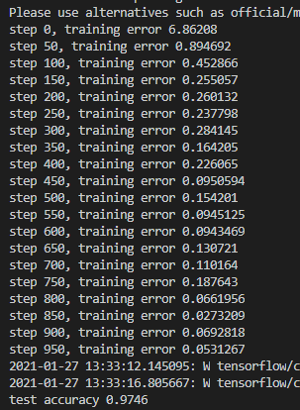

图3 运行结果

